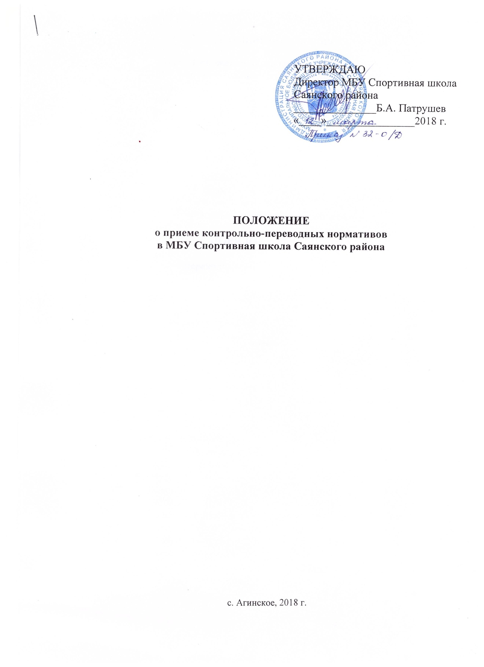

1. ОБЩИЕ ПОЛОЖЕНИЯ

1.1. Настоящее Положение о приеме контрольно-переводных нормативах спортсменами МБУ Спортивная школа Саянского района (далее – Положение, далее - Учреждение) разработано в соответствии с Федеральным законом от 4 декабря 2007 г. № 329-ФЗ «О физической культуре и спорте в Российской Федерации», программами спортивной подготовки по видам спорта волейбол, лыжные гонки, футбол, хоккей, Федеральными стандартами спортивной подготовки по виду спорта волейбол от 30 августа 2013 г. № 680; футбол от 27 марта 2013 г. № 147; хоккей от 27 марта 2013 г. № 149; лыжные гонки от 14 марта 2013 г. « 111, настоящим Положением.
1.2. Положение обсуждается на тренерском совете Учреждения, имеющем право вносить в него свои изменения и дополнения.
1.3. Цель аттестации: измерение и оценка различных показателей по общей физической и специальной подготовке спортсменов для оценки эффективности спортивной тренировки, зачисления и перевода спортсменов на соответствующий этап подготовки.
2. ПОРЯДОК ПРОВЕДЕНИЯ

2.1. К контрольно-переводным нормативам допускаются все спортсмены Учреждения, имеющие медицинский допуск на день сдачи нормативов (прошедшие весенний медицинский осмотр).
2.2. За две недели до приема нормативов, составляется общий график проведения контрольно-переводных нормативов, который утверждается приказом директора Учреждения.
2.3. Спортсмены, выезжающие на тренировочные сборы, краевые спортивные соревнования, могут пройти переводные испытания досрочно.
2.4. Оценка показателей общей физической подготовленности и специальной подготовки проводится в соответствии с контрольно-переводными нормативами по избранным видам спорта и в соответствии с этапом подготовки.
2.5. Контрольно-переводные нормативы принимаются два раза в год: зачисление в спортивную школу (сентябрь) и в конце года (май), результаты заносятся в протокол, обсуждаются на тренерском совете.
2.6. Контрольно-переводные нормативы в конце спортивного сезона принимаются комиссией, созданной в Учреждении приказом директора, в которую входит директор, заместитель директора, инструктор-методист, два тренера.
2.7. По итогам контрольно-переводных нормативов заполняются протоколы сдачи.
2.8. Перед проведением контрольно-переводных нормативов необходимо объяснить спортсменам его цель, методику выполнения, критерии оценки за отдельные задания, обоснование средней оценки за все нормативы.
2.9. Перед тестированием должна быть проведена разминка.
2.10. Форма проведения тестирования спортсменов должна предусматривать их стремление показать наилучший результат.

3. ПОРЯДОК ПЕРЕВОДА СПОРТСМЕНОВ

3.1. Спортсмены переводятся на следующий этап подготовки при условии выполнения ими от 70 до 100 % от общефизических и специально-физических контрольно-переводных нормативов.
3.2. Перевод спортсменов досрочно в группу следующего этапа спортивной подготовки может проводиться по решению тренерского совета на основании выполнения контрольных нормативов общей - физической, специальной - физической подготовки и показанных высоких спортивных результатах.
3.3. Спортсмены, успешно сдавшие контрольно-переводные нормативы и принимавшие участие в спортивных соревнованиях по избранным видам спорта, переводятся на следующий этап подготовки.
3.4. Спортсмены, не выполнившие требования программы спортивной подготовки и не сдавшие контрольно-переводные нормативы, не переводятся на следующий этап подготовки и имеют возможность продолжить спортивную подготовку повторно на том же этапе, но не более одного года.
3.5. Вопрос о продолжении спортивной подготовки для данной категории спортсменов рассматривается на тренерском совете, на основании данных контрольно-переводных нормативов спортсменами и рекомендаций тренерского совета.
4. ДОКУМЕНТАЦИЯ КОНТРОЛЬНО-ПЕРЕВОДНЫХ НОРМАТИВОВ.
4.1. Для сдачи контрольно-переводных нормативов тренеры готовят списки спортсменов каждого этапа подготовки; инструктор-методист – график аттестации.
4.2. Результаты контрольно-переводных нормативов заносятся в протоколы.
4.3. Протоколы подписываются председателем комиссии, членами комиссии.
4.4. Списки о переводе спортсменов на следующий этап подготовки оформляются заместителем директора или инструктором-методистом и утверждаются директором Учреждения.

Приложение 2

Список спортсменов МБУ спортивная школа Саянского района для сдачи контрольно-переводных нормативов
спортивный сезон 2018

этап подготовки_______________

№ п/п | Фамилия, имя | Возраст | Специализация (указать) |  | № группы

Тренер ___________________________ /__________ /

